Til deltagende lag på Slottsfjellcup 2022

Generell informasjon

- Tilreisende lag som skal overnatte på skole vil motta sin lagskonvolutt m/info, deltakerkort og T-skjorter på skolen de er innkvartert på.
- Lokale lag og lag med privat innkvartering henter sin lagskonvolutt før lagets første kamp på Cupkontoret, Sjøboden ved Quality Hotel Tønsberg.
- Avvik på deltakerkort, ta kontakt med Cupkontoret.
- Lag som skal overnatte må oppdatere seg på våre og skolenes regler som du finner på våre hjemmesider. Utsjekking senest kl. 12 på søndag.
- Oversikt over innkvartering ligger ute på våre hjemmesider og Facebook.
- Bussrutene og oversikt over bussholdeplasser blir lagt ut på våre hjemmesider i løpet av uka. De vil også være tilgjengelige på skolene og i hallene.
- Endringer i kampoppsettet kan forekomme, følg med på Facebook og vår hjemmeside.
- Vi tilbyr Vipps som betalingsløsning under cupen i tillegg til kontanter. Vi oppfordrer deltagere som har med kontanter til ikke å ha med store sedler, da det går hardt utover vekslepengene.
- Gjenglemte saker lørdag blir liggende igjen i hallen til søndag, gjenglemte saker søndag blir samlet inn og oppbevart i en måned. Dersom dere savner noe etter cupen, ta kontakt på e-post: kontakt@slottsfjellcup.no.
- Vi har avtale med Norsk Folkehjelp som vil være tilgjengelig i hallene og på Cupshowet.
- Følg oss på Facebook da info vil bli lagt ut daglig under cuphelga.
- Anbefaler alle om å lese informasjon på våre hjemmesider: www.slottsfjellcup.no

Tilbud til våre lag

Alle spillere fra 7 – 12 år er vinnere og vil motta vår flotte deltakermedalje og T-skjorte.

I klassene fra 13 til 16 år oppfordrer vi til målfest! Vi deler ut et gavekort på kr 500 fra Sport 1 Revetal til alle spillerne på det laget som skårer flest mål i gruppespillet. Vi plukker ut et guttelag og ett jentelag og gavekortene vil bli delt ut på søndagen.

Lykke til!
Pizza-avtale:

Benytt dere gjerne av vår pizza- og restaurantavtale, men anbefaler å planlegge din bestilling allerede nå. Det vil være mange som bestiller pizza til overnattingstedene fredag kveld.

Bowling:

Sjekk kampoppsettet og sett av tid til å oppleve Kilden Bowling! Gratis leie av sko.
Timepris pr. bane: kr 400
Drop in: kr 65 pr. serie
Info om booking finner du på våre hjemmesider: www.slottsfjellcup.no

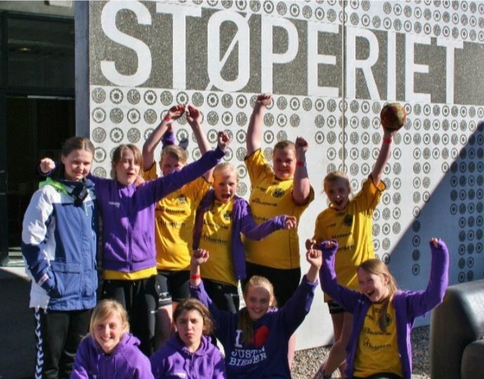
Cupshow:

Årets cupshow arrangeres på Støperiet. Sebastian Zalo med flere andre artister vil lage et flott show for våre deltakere. Dørene åpnes kl. 18:45 og avsluttes kl. 21. Vi annonserte med «først til mølla» og det er nå dessverre fullbooket.
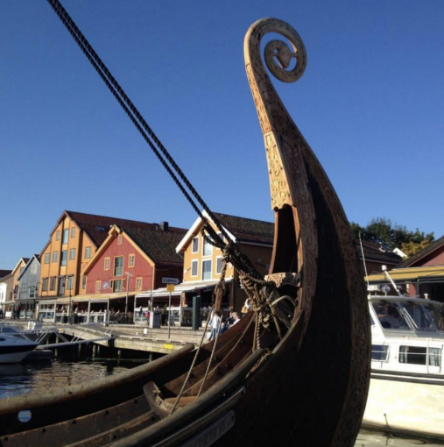

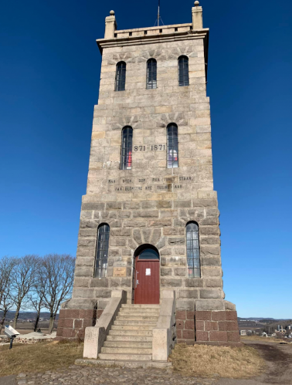
Kulturopplevelser:

Ta en is og gå en tur langs brygga for å se vikingskipet Saga Oseberg. Anbefale også å ta en tur opp til Slottsfjellet.

Åpningstider cupkontoret:
Fredag: 16:00-23:00
Lørdag: 07:00-23:00
Søndag: 07:00-18:00 Vi i Cupledelsen ønsker alle lykke til i årets cup!

